Заметки о фрактально-вихревой природе нуклонной материи

Текст по физике. Единая теория материи, если хотите. Материала пока не много. Так, за 17 мин мне удалось изложить материал квалифицированному физику, и он все понял. Будет изложено строение Кварков, Нуклонов, Лептонов, Ядер Атомов, Атомов аналогичных для всех Уровней Вселенной. (Большая буква означает обобщение понятия на все Уровни Вселенной).
Вселенная беспредельна. Пространство Вселенной и ее материя едины, а значит, имеют три измерения протяженности материи в пространстве. Материя зерниста. Зерна материи представляют Зерна в Зернах, то есть динамический фрактал. Есть точная мера для размера Зерен всех бесконечного числа Уровней. Зерну атома мы отождествляем нуклон нашего плотного мира. Зерна всех размеров образуют Ядра Атомов всех Уровней. (Зерна состоят из собственно Зерен и Кварков. Точное устройство Зерна будет дано дальше, но основа его - тороидальный вихрь материи, материи на 12 Уровней в глубину от творимого ею Зерна. Из Кварков, Зерен и Атомов одного Уровня мы получаем Начало или Аналог таблицы Менделеева. Из совокупности рядом идущих Начал по 12 штук строятся Миры. Иерархия Миров беспредельна. Фрактальность Зерен заключается в том, что мы имеем «Лестницу Иакова» подобных Зерен с шагом 3.499 раза по радиусу и 1836.15 раз по массе.

О Знамени Мира

Рис. 1. Знамя Мира

Знамя Мира - это матрица построения Зерна. Зерна любого уровня. Для нуклона имеем: внешнее кольцо Знамени - нуклон, три круга - три кварка. Есть такой феномен: Конфайнмент. Он означает, что чем дальше кварки друг от друга в пределах нуклона, тем сильнее они притягиваются. Позже станет ясно, почему. Пока же заметим, что так изображенное Знамя Мира, несет почти точно и изображение пропорции по радиусу 3.5 раза.

О кварках
Что известно о кварках? Главное - нельзя выделить их из частиц, они тут же снова объединяются в новые частицы, когда выходят до границ изначальных частиц. Конфайнмент выше я описал. Моя гипотеза говорит, что если бы был свободный кварк, то это был бы дуэт электрона и нейтрино. См. рисунок 2. Дуэт может быть поглощающий и излучающий. Дуэт привлекает из окружения ещё два дуэта или печать Соломона. Три кварка так объединившись, за, скажем, триллионную долю секунды выдувают вихревое кольцо нуклона из электрической материи. А вихревое кольцо электрона состоит из магнитной материи. Мы считаем, что Атомная материя электрического поля принадлежит Уровню на один выше, чем Уровень Атомной материи магнитного поля. Потому-то и конфайнмент, что кварки сидят в центре вихревого кольца, которое их подталкивая друг к другу, тем не менее, прогибаясь дает им некоторую свободу. Так как кварки сами выдувают новые частицы из электрической материи, то их не находят в свободном состоянии. Есть частицы с двумя, четырьмя, пятью кварками. Теперь понятно, как это устроено. Но только нуклоны с тремя кварками стабильны. И об этом Знамя Мира.
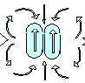
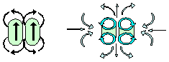

А) В)
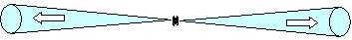
Рис. 2. А) Излучающий up Кварк, структура и направление потока, В) Поглощающий down Кварк.

Электрон - тоже Зерно. Но на один уровень глубже протона. Его внешнее вихревое кольцо состоит из магнитной материи, а его Кварки из неизвестных пока вихрей более глубоких материй. Нейтрино принадлежит тому же Уровню, что и электрон, но является нейтральной частицей. Пара нейтрино – электрон это up или down кварк, в зависимости от направления потока. А вот пара нейтрон-протон — это Кварк ещё на один Уровень выше.

Свет
Из кварков выходят магнитные вихревые трубки или линейные вихри магнитной материи (аналоги Джетов у Галактик). Это Материя Люцида, свет распространяется по этим трубкам, как вибрация стенок этих трубок.

Вот, что-то типа Галактического Кварка:

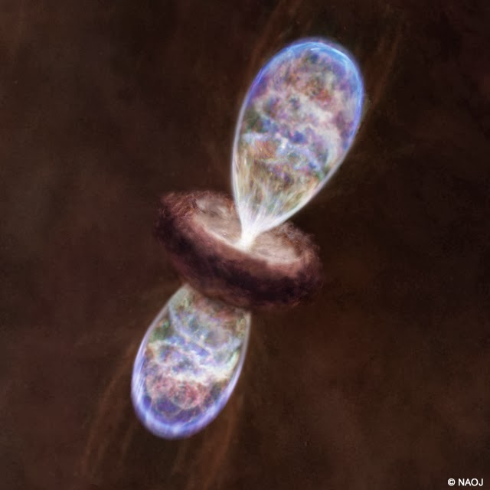

Рис. 3.

Вот видео про Черные дыры. В момент 4:32 и далее показан первый этап соединения Галактик. В момент 22:10 и далее показано объединение Черных Дыр этих Галактик. Под конец кажется, что все, разлагаясь, исчезает. Но, пока что, я надеюсь, что ничего не исчезает, а переходит на уровень выше и становиться невидимым. Если так, то это показан процесс образования Кварка Галактического уровня.
https://youtu.be/xp-8HysWkxw

На рисунке 2 дана упрощенная схема Кварков. На самом деле обе структуры - это фракталы, в сечении, поперек их оси, представляющие из себя Знамя Мира, в котором каждый меньший круг - это полноценное, но меньшее в 3.50 раза Знамя Мира. Таким образом из каждого Кварка помимо двух основных спиралей выходит множество спиралей с меньшими диаметрами, состоящими из более глубоких слоев материи. В их основе также лежат Кварки из более глубоких слоев материи, которые могут быть как излучающими, так и вбирающими. Таким образом из каждого Кварка на каждом уровне вниз от уровня фокуса идут нити связи в и от. Далее, u кварк - это излучающий фокус, d кварк - это вбирающий фокус. uud - протон, udd - нейтрон. Заметим, что так устроенные протон и нейтрон при объединении в дейтрон вставляют свои кварки друг в друга как вилка в розетку. Мы подразумеваем, что во всех стабильных частицах вращение в Кварках относительно оси линейных вихрей однонаправленно (по обе стороны от плоскости симметрии Кварка) иначе это антиКварк, а вот линейный поток может быть, как втекающим, так и истекающим.

Цитата из Агни Йоги, как представляется о тех самых мирах:

Аум, 133 Опять спросят — почему речь идет о трех состояниях, когда их известно больше? Следует твердо указать, что существуют два пути: путь расчленения и путь синтеза. Можно найти много промежуточных состояний, так что миры окажутся одним связным целым. Но после придется снова обособить главные группы, и тогда опять придем к троичному построению.
Даже на Земле можно видеть огромное разнообразие степеней духовности. Можно видеть, как люди иногда почти соприкасаются с Тонкого Мира сознание не превышает сознания земного. Так миры не только соприкасаются, но даже заходят друг на друга. Закон последовательности резко выражен во всей Природе. Даже катаклизмы, как бы выходящие за пределы сфер, по существу отвечают какому-то внеземному ритму.
Так не будем разделять там, где можно группировать законно. Человек так отошел от ясных представлений, что ему нужно войти в простейшие Врата.

Повторюсь. Вселенная состоит из Зерен, связанных Нитями связи на всех уровнях. По этим Нитям между Зернами передаются Волны, как импульсы взаимодействия. Все вместе образует ткань Матери Мира, воплощающую сознательность на всех уровнях. Вот пример такой ткани на уровне Галактик:
Астрономы увидели волны, идущие по "паутине Вселенной"

Вот статья вики Слабое взаимодействие.
Попробую прокомментировать некоторые ее положения с позиции своих взглядов.
"В слабом взаимодействии принимают участие все фундаментальные фермионы (лептоны и кварки)." По моим понятиям кварки состоят из двух лептонов соединенных в дуэт, излучающие и вбирающие. В основе проявленной силы лептонов лежат тороидальные вихри магнитной материи, именно эта материя является переносчиком слабого взаимодействия.
"Слабое взаимодействие является короткодействующим — оно проявляется на расстояниях, значительно меньших размера атомного ядра (характерный радиус взаимодействия 2·10−18 м[1])."
Три кварка собравшись вместе в нуклоне выдувают тороидальный вихрь электрической материи. Основной проявленной силы протона. Эта материя переносчик сильных взаимодействий.
То есть, то что слабое взаимодействие действует на кварки и лептоны может быть подтверждением того, что кварки состоят из лептонов.

Резюме

1) Беспредельная материальная Вселенная в смысле трехмерного пространственного принципа;
2) Материя Вселенной организована в Беспредельную Иерархию Миров (Уровней);
3) В основе каждого Уровня свой набор Элементарных Частиц, в том числе Нуклонов и Лептонов;
4) В основе Элементарных Частиц Уровня номер Х лежат вихревые кольца из материй Уровней Х-12, Х-13, Х-14 и т.д. Счет идет вглубь материи, ко все меньшим и меньшим размерам Зерен = Нуклонов;
5) Зерна могут соединяться в Кварки, так протон и нейтрон, образовав дейтрон, тем самым образуют Кварк. Кварк, в зависимости от вращения материи вихревых колец, может быть излучающей материю вихря и поглощающей. Так u кварк излучает магнитную материю и потому легче, чем d кварк, поглощающий магнитную материю. Эти магнитные трубки линейных вихрей магнитной материи кварков объединяют нуклоны в ядре. Так в дейтроне из протона исходит две трубки и входит одна, а у нейтрона входит две и выходит одна. Они получаются как вилка и розетка;
6) Сами же Зерна также состоят из вихревых колец и трех Кварков, где Кварки состоят из вихревых колец предыдущего Уровня;
7) Таким образом от Кварка в каждую сторону исходит по три «толстых» магнитных трубки. (См. Знамя Мира).
8 ) Все Зерна всех Уровней подобны, за исключением маленькой детали в виде нормированной плотности, плотности не зависящей от размера Зерна, эта плотность хотя в среднем постоянна и равна для всех уровней, но по ней распространяются Волны и гребни отличаются от впадин.
9) Атма - это Зерно Духа или Нуклон 26 Уровня (если Уровень 1 - это обычный нуклон плотного мира), его размер около 6 см. «Чаша» - это Протон 26 Мира, «Сердце» - Нейтрон 26 Мира, вместе это Дейтрон 26 Мира или u или d кварк 27 Мира в зависимости от соотношения вращений Чаши и Сердца. Возможно, это соотношение определяет пол человека. Так поглощающий Кварк 27 Уровня определяет женский пол и наоборот.
10) Из Дейтрона Человека исходят Магнитные Трубки : Ида, Сушумна и Пингала, на них сидят Зерна 25 Уровня или Будхи или Чакры размером чуть меньше 2-х см. Это все связано соответствующими Магнитными Трубками в единую Сеть Сознания, далеко выходящего за пределы Земли. Вот в этой Сети и сохраняются все наши достижения.
11) Разум Человека - очевидно, система подчакр, Атомов сознания, образующих кристалл сознания 24 Уровня.
12) Принципы, 1, 2, 3 и 4 - это клеточные тела соответствующих Уровней (1-4). Материя Уровней 5 - 23 в человеке пока не представлена, но доступна для восприятия как Тонкий Мир. 24-й Уровень и выше - это Огненный Мир. Земля - Атом 33 Мира, Солнце - Ядро Атома 45 Мира. Млечный Путь - Атом 57 Мира.

А вот найден Галактический Дейтрон: https://lenta.ru/news/2017/06/28/black_hole/

Вот ещё какие мысли посетили:
Если дейтрон - это Кварк 2-го Мира, то три таких Кварка дадут Зерно Праны или Зерно 2-го уровня. И это будет Литий - 6, про который в Агни Йоге сказано:
Агни Йога, 479 Л. особенно нужен при отложениях психической энергии, ибо эти кристаллы могут быть хранимы в сущности Л. Также препарат Л. может прикрывать нервные центры там, где психическая энергия отлагается. Эти пластинки будут панацеей человечеству. Уже давно говорил о Л.

Сущность Л. - это ядро лития. Таким образом психическая энергия - это Зерна 2-го уровня (Мира). Рассмотрим дейтрон 2-го уровня, то есть Протон + Нейтрон 2-го уровня. Очевидно, что это соответствует ядру углерода - 12 , 1-го уровня, или Кварку 3-го уровня. Вот оказывается, что такое особенное в углероде, что из него состоят все белковые тела. И вот оказывается как, Уровни заходят один на другой.

Почему вечность не аксиома, а результат труда
Выше мы представили, что "Чаша" и "Сердце" человека - это Протон и Нейтрон 26-го уровня = Ядро Дейтерия 26-го уровня = Кварк (ап или даун) 27-го уровня. Что может случится с этим Кварком? В худшем случае он развалится на отдельные Протон и Нейтрон 26-го уровня. Но, он может объединиться с ещё двумя Кварками 27-го уровня и вместе они образуют Нуклон 27-го уровня. Этот Нуклон сможет когда-то образовать Дейтрон 27-го уровня или Кварк 28-го уровня. И этот процесс продолжится вверх до бесконечности. Таким образом, человеческий Кварк может войти в состав все больших и больших Нуклонов и Кварков. С ростом Нуклона растет его плотность, с ростом плотности растет (предположительно) Блаженство человеческого Кварка в составе этих структур. Но это происходит только при достаточной гармонии и Труде всех участников структуры. Так что теоретически для человеческого Кварка достижима Вечность Всё Возрастающего по Ступеням Блаженства.

Самосознание атома
Из "Учения Храма":
«Хотя научные исследования уже показали, что вся материя, в том числе и огонь, состоит из атомов, но тем не менее атомное строение сознания, то есть высшего огня, и его неотделимость от всей остальной материи еще не установлены. Каждый лайя-центр* (нуклон – Ж.), каждый атом представляет собою самосознающую жизнь, составную часть более сложной и более совершенной жизни; настолько более великой, нежели он сам, с внутренней точки зрения, насколько верблюд больше муравья с точки зрения внешней. И все же окончательное раскрытие глубин материи все еще не достигнуто и предстоит в весьма отдаленном будущем, не поддающемся временному исчислению.»

А мы самосознающие протоны на Коллайдере взрываем...

Об устройстве Атома (отсюда и до конца)

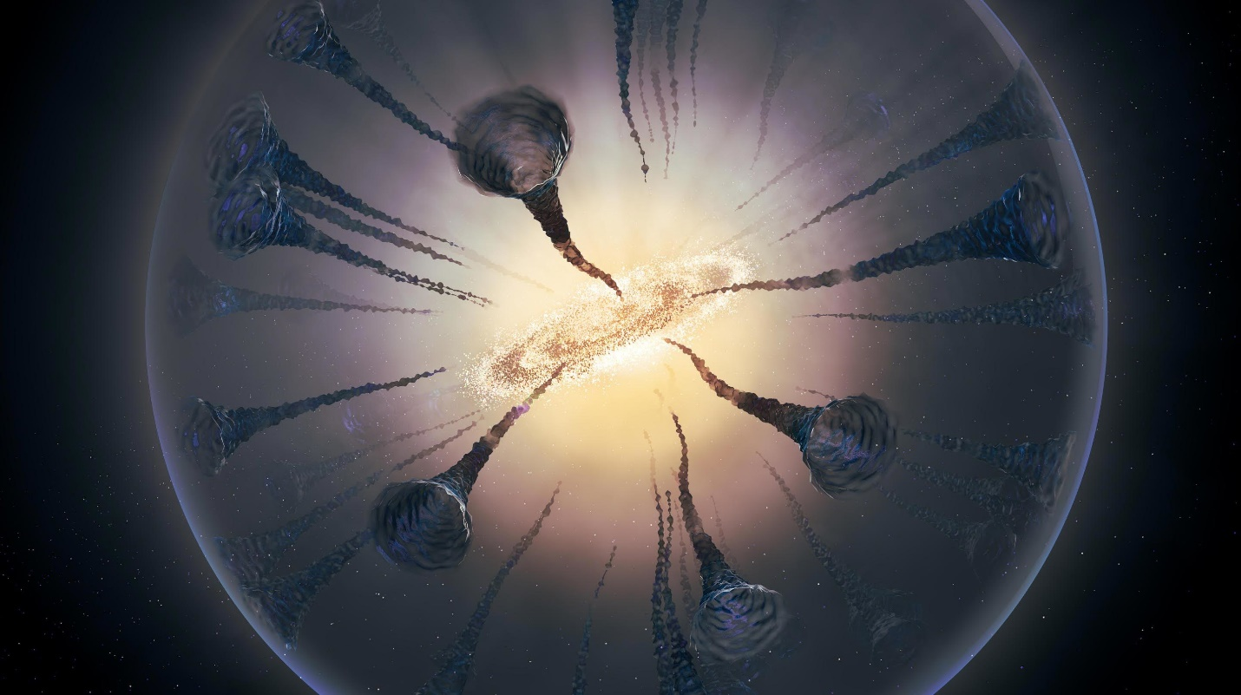

Рис. 4. Гипотетические Вихри Темной Материи в Галактике (из Интернета)

В свете этой картинки: На ней изображена Галактика или по нашему Атом 57 уровня. Земля же по нашему Атом 33 уровня, но подробности устройства должны быть подобны.

Только скорее всего эти вихрики по поверхности Атома распределены симметрично, например, как-то так.

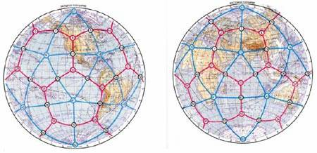
Рис. 5.
Все вихри вращаются в одну сторону, скажем, по часовой стрелке, если смотреть снаружи сферы, вихри в узлах додекаэдра (красные) втягивают "темную" материю, а вихри в узлах икосаэдра (синие) выталкивают материю (или наоборот). В точках же пересечения граней икосаэдра и додекаэдра вихрей нет, хотя на рисунке они изображены такой же "О". Тогда граница Атома - это место равновесия входящих и исходящих вихрей, и эта граница подвешена на этих вихрях, а на ней уже может висеть кора полой Земли.

Объяснение Рис. 5. тут: Земля — додекаэдр, икосаэдр и растущий*кристалл
Цитата из ссылки:
«Практическое использование гипотезы «Земля — это растущий кристалл» для объяснения процессов, идущих не только в недрах и на поверхности планеты, но и оказывающих влияние на изменение живого мира и даже на развитие цивилизаций, предприняли еще в СССР Н. Гончаров, В. Макаров, В. Морозов. По их мнению, «силовое поле этого растущего кристалла обуславливает икосаэдрадодеакаэдрическую структуру Земли. Эти многогранники вписаны друг в друга. На поверхности Земли проступают проекции икосаэдра и додекаэдра. 62 вершины и середины ребер этого сложного кристалла обладают особыми свойствами. Магнитные, гравитационные, тектонические и другие аномалии соответствуют вершинам и ребрам этих фигур. С их узлами связаны очаги зарождения и развития человеческих цивилизаций: тибет-ско-китайской; района Двуречья; древнеегипетской; центра Южной Америки; центра Украины.
С узлами совпадают и постоянные районы зарождения ураганов: Багамские острова; Аравийское море; район Моря дьявола, севернее Новой Зеландии; архипелаги Туамоту, Таити. Гигантские завихрения океанических течений тоже действуют вокруг узлов системы, часто совпадая с центрами атмосферного давления. Перелеты птиц на юг осуществляются в узлы системы (запад и юг Африки, Пакистан, Камбоджа, север и запад Австралии). Морские звери, рыба, планктон скапливаются в узлах системы. Киты и тунцы мигрируют из узла в узел по ребрам системы.
С вершинами кристалла совпадают и многочисленные аномальные зоны Земли, наиболее крупные из них: Бермудский треугольник, Море дьявола, Магические ромбы И. Сандерсона. Бермудский треугольник лежит между Майами на полуострове Флорида, Бермудскими островами и Пуэрто -Рико. Еще одна крупнейшая, но малоизвестная аномальная зона располагается в районе Мраморного моря. Следующая аномальная зона совпадает с одним из треугольников икосаэдра, образуя тектонический клубок, где сплетаются в единый узел горные системы: Гималаи, Гиндукуш, Каракорум, Куньлунь, Памир, Тянь-Шань, Алтай.
Чтобы объяснить, каким образом воздействует Земля-кристалл на процессы в океане и в атмосфере, следует обратиться к научным разработкам физика Эдуарда Бороздима. Ученый использовал космические снимки для обнаружения закономерностей распределения по Земному шару атмосферных явлений. Просмотрев несколько тысяч космических снимков, полученных с метеорологических спутников «Метеор», Э. Бороздич убедился, что места зарождения циклонов и антициклонов, легко выявляемые по рисунку облаков, закономерно распределяются по поверхности планеты — они образуют сети, хорошо совпадающие с вершинами Земли-кристалла.»

Подчеркнул основную на данный момент мысль, в местах выхода «вихрей темной материи» на поверхность Земли (которые за время наблюдения постоянны) также образуются циклоны антициклоны ураганы и завихрения в океане, что очень хорошо подтверждает мысль, что природа этих особых мест Земли - это линейные вихри "темной" материи предположительно по нашему материи 21 Уровня, которая в своем вихревом движении увлекает и атмосферу и воду океана.

Теперь можно объяснить, почему ураганы образуются в основном над Америкой и намного меньше в Европе. Как утверждает книга "Этидорпа", дающая представление о теории полой Земли, со стороны Америки кора Земли состоит из двух слоев чуть отличающихся радиусов. Каждый из этих слоев тоньше, чем один европейский слой. Полость между слоями заполнена внутренним океаном и воздухом. Линейные вихри темной материи пронизывающие кору, теряют часть своей энергии, чем толще слой коры, тем больше потери. В Америке такие потери меньше, а значит сила вращение передающаяся атмосфере и нарождающимся ураганам больше. Вот поэтому сила ураганов в Америке больше, и объясняется это только тут.

Рассмотрим Рис. 4 более внимательно:
Цитата:
При материализации какого-либо мира внутри этого цветового шара-сферы (в результате взаимодействия внутренних и внешних сил) постепенно формируется сначала быстро вращающаяся сфера теплоты, а затем влажности. При этом сила притяжения, которой обладает заключенная в его массе энергия и сила, привлекает к влаге плавающую в пространстве космическую пыль. В течение длительнейших периодов времени огромное количество пыли и падающей из других миров материи в виде метеоров и т.д., привлекаемых к этой сфере извне, постепенно превращают это, так сказать, содержимое цветового шара в кору такого же мира, как тот, на котором вы сейчас живете. ("Учение Храма")

Вполне видно на картинке сфера теплоты (внутренняя) и сфера влаги (внешняя). И, как утверждает "Учение Храма", пыль падающая на сферу влаги образует кору, в том числе и кору Земли. Что означает, что внутри коры Земля полая, с точки зрения материи коры плотного плана.

Вот подкрепляющая Рис. 4 цитата из "Учения Храма":
Цитата:
От центра к периферии, по спиральной линии, и снова назад, к центру, происходит непрестанное движение всей жизни – от молекул клетки и до звезд на небе; и именно в центре каждой такой системы рождаются те электромагнитные силы, что управляют течением ее жизненных токов.

Итак, мы усмотрели подобие между атомом и Землей. Значит если у Земли есть кора, то должна быть подобная кора и у атома. И таки да, читаем "Учение Храма":
Цитата:
Однако существует небольшое, но весьма важное различие. Кинокартина есть просто тень сфотографированной сцены, тогда как живые картины астрального экрана являются самой субстанцией отображенных на нем сцен. Микроскопические оболочки, или футляры, которые каждый атом сбрасывает, подобно змеиной коже, каждую секунду, подхватываются энергией света и фиксируются на астральном экране день за днем на всем протяжении проявленной Эры планеты или Вселенной. Все вместе они создают Божественную Книгу Памяти, или Книгу Жизни.
Ясно же, что кору полой Земли можно сравнить с футляром, чего не скажешь о целом земном шаре.

Заметьте, атом сбрасывает свою оболочку каждую секунду. Если размер Земли, поделить на размер атома и результат умножить на 1 сек, то получим около 8 млрд. лет. Предположительно за это время обновляется путем сбрасывания кора Земли.

P.S. Откуда же берется коэффициент 3.5? Во-первых, это корень из площади сферы единичного радиуса, уменьшенной на, приблизительно, 3%. Но это в свою очередь площадь поверхности тороидального вихря единичного радиуса, форма которого – это шар с приплюснутыми полюсами. Кроме того, во-вторых, это корень шестой степени из отношения масс протона и электрона. И то что, во-первых, объясняет и то что, во-вторых.
P.P.S. С атомов спадают футляры каждую секунду (см. выше), а с Земли каждые 8 млрд. лет. Вот лет 5 млрд. назад, Луна слетела как предыдущая оболочка Земли, и стала вращаться рядом. Луна - это лишь Кора Луны, без Звезды внутри. Ее звезда - это та же Звезда Земли. И аналогично все спутники других планет. У Марса два спутника - следовательно оболочка слетала дважды.

